Домашнее задание для 4 ДОП, от 23.04./26.04.25.
Подготовка к итоговому зачету по “Сольфеджио”.
- Калмыков и Фридкин “Сольфеджио. Одноголосие”.
№ 238
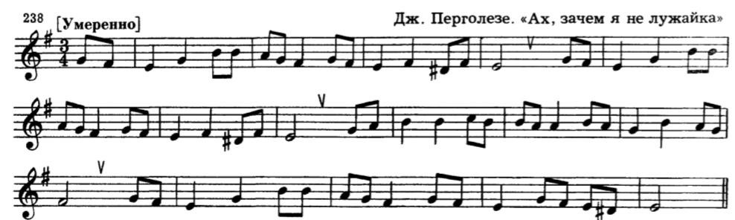
- Повторить всё, что делали на уроке;
- Подготовить сольмизация с дирижированием.
- Ключевые знаки в тональности! Всё повторять и выучить.
C-dur / a-moll (нет знаков);
G-dur / e-moll (фа-диез);
F-dur / d-moll (си-бемоль);
D-dur / h-moll (фа-диез, до-диез);
B-dur / g-moll (си-бемоль, ми-бемоль);
A-dur / fis-moll (фа-диез, до-диез, соль-диез);
Es-dur / c-moll (си-бемоль, ми-бемоль, ля-бемоль).

